宁津北控城市环境服务有限公司
企业标准

制度编号：AH.10.2024.1

危险作业暂行管理办法

2024-11发布 2024-11实施

宁津北控城市环境服务有限公司

制度控制表

制度名称 | 宁津北控城市环境服务有限公司危险作业暂行管理办法
制度编号 | AH.10.2024.1
版本 | 状态 | 实施日期 | 起草部门 | 会签  部门 | 主管领导审核 | 审核  部门 | 签发人 | 是否修订
2023 | 试用  执行 | 2023.9.1 | 安环品质部 | 是 |  |  | 尹善英 | 否
2024 | 修订  执行 | 2024.11.10 | 安环品质部 | 是 |  |  | 黄殿兴 | 是
此  次  修  改  的  主  要  内  容 | 此次修改主要内容：  调整了需报上级单位审核审批的危险作业为：二级及以上高处作业（＞5m）、二级动火作业，公司安环品质部应根据《北控城市资源集团城服事业部危险作业暂行管理办法》逐级提报审核审批。
解释部门 | 安环品质部

目录

1.目的 4
2.适用范围 4
3.术语与定义 4
4.相关部门/人员职责 6
5.通用安全要求 6
6.动火作业 8
7.高处作业 11
8 其它危险作业 13
8.1 有限空间 13
8.2 临时用电 16
8.3 断（占）路作业 17
8.4 吊装作业 18
8.5 动土作业 20
8.6.紧急作业 21
9.固定场所危险作业管理 23
10. 附则 24
11.附件 24

1.目的
为了规范宁津北控城市环境服务有限公司在生产经营活动中的危险作业管理，加强危险作业环节安全风险管控，避免实施危险作业时发生生产安全事故，特制订本暂行管理办法。

2.适用范围
本办法适用于宁津北控城市环境服务有限公司生产经营活动中的危险作业活动管理。

3.术语与定义
3.1 危险作业：本办法所指的危险作业是容易发生事故，对操作者本人、他人的安全健康及设备、设施的安全可能造成重大危害的作业，如动火作业、有限空间作业、临时用电作业、高处作业、吊装作业、断路作业、动土作业，同时也包含特种设备操作作业。
3.2 特种设备：本办法所指特种设备是指列入《特种设备目录》的锅炉、压力容器（含气瓶）、压力管道、起重机械等。
3.3 高处作业：指在距坠落基准面 2m 及 2m 以上有可能坠落的高处进行的作业（坠落基准面是指坠落最低点的水平面）。
3.4 动火作业：在直接或间接产生明火的工艺设施以外的禁火区内，从事可能产生火焰、火花或炽热表面的非常规作业。如电焊、气焊（割）作业，填埋场渗沥液处理系统（塔、罐、水箱）检维修作业，填埋场厌氧处理设施、沼气处理及回收设施检维修作业；填埋场覆膜及覆膜修复作业；吸污车罐体检维修作业；存放可燃易燃物的库房；化粪池、转运站渗沥液沉淀池/井等。
3.5 有限空间：进出受限但人员可以进入，未被设计为固定工作场所，通风不良，易造成有毒有害物质积聚或者缺氧，对进入人员的身体健康和生命安全构成威胁的封闭、半封闭设施及场所。包括槽、罐、管道以及地下室、窖井、坑（池）、管沟或其它封闭、半封闭场所。进入或探入以上有限空间作业称为有限空间作业，如吸污车罐体、各类垃圾运输车垃圾收集箱体、地埋式转运站垃圾箱体、填埋场渗滤液处理设施如水塔/罐/池、原水箱、沉淀池、浓缩液箱、硝化池、反硝化池、渗滤液收集池阀门井、化粪池等场所和设施内进行作业。
3.6 临时用电：在正式运行的电源上所接的非永久性用电。

3.7 吊装作业：利用桥式起重机、汽车吊等各种吊装机具将设备、工件、器具、材料等吊 起，使其发生位置变化的作业；如维修厂房或转运站内桥式起重机起重作业、使用汽车吊吊装作业。
3.8 断（占）路作业：生产作业区域内，因铲冰除雪、绿植种植和养护、垃圾收运、工程施工、吊运作业等原因需要临时中断通行影响正常交通的作业，包括妨碍交通但未完全中断道路通行的情形。
3.9 动土作业：挖土、打桩、钻探、坑探、地锚入土深度在0.5m以上，使用推土机、压路机等施工机械进行填土或平整场地等可能对地下隐蔽设施产生影响的作业。
3.10 紧急作业：是指临时性、应急性的作业，主要包含：①非本单位服务合同范围，因承揽业务需要，或应业主、政府部门要求而参加的临时性或短期的环卫作业，如道路试扫、隧道冲洗、快速路保洁等；②政府临时安排的、项目公司无相应作业经验的新业务，如消杀作业；③应政府部门要求参加的突发公共事件应急救援抢险行动，如森林火灾救援、城市火灾救援等；④因工作需要而临时指派员工到其固定作业区域以外的区域工作，或安排员工临时从事其无相关作业经验工作；⑤指派员工进行的其它临时性、紧急性作业，如道路遗撒清理、清理垃圾点位的暴增垃圾、政府迎检突击保障任务等。

4.相关部门/人员职责
4.1.安环品质部
4.1.1 负责建立健全宁津项目公司危险作业管理制度，负责本办法的修订和解释。
4.1.2 负责监督公司所属各单位执行本办法。
4.1.3 对公司所属各单位危险作业管理进行定期或不定期抽查。
4.1.4 实施危险作业前，对生产运营部开展的危险作业前危险有害因素识别及制定安全风险管控措施进行监督落实。
4.1.5 需报上级单位审核审批的危险作业（二级及以上高处作业（＞5m）、二级动火作业），公司安环品质部应根据《北控城市资源集团城服事业部危险作业暂行管理办法》逐级提报审核审批。

4.2 生产运营部
4.2.1参照本办法，检查生产的同时检查危险作业审批及防控措施落实情况。
4.2.2指导和监督危险作业单位（作业中心/班组）履行作业审批程序。
4.2.3实施危险作业前，开展危险作业前危险有害因素识别，制定安全风险管控措施。

5.通用安全要求
5.1 危险作业实行作业审批制度，作业前，实施危险作业的单位（部门/作业中心）应根

据本制度履行作业审批程序，未经审批不得安排作业。
5.2 电气作业、动火作业等特种作业和特种设备操作人员应持证上岗。
5.3 现场作业人员应根据作业需求，正确佩戴相应的个体防护装备。
5.4 作业前，生产作业部门应组织作业现场和作业过程危险有害因素识别，并制定管控措施，并对参加作业人员进行安全措施交底，主要包括：
5.4.1 作业现场和作业过程可能存在的危险有害因素及采取的具体安全措施。
5.4.2 组织作业人员到作业现场，了解和熟悉现场环境，核实安全措施是否得到落实。
5.5 作业前，生产作业部门对作业现场及作业涉及的设备、设施、工器具等进行检查，并使之符合如下要求：
5.5.1 作业现场安全疏散通道畅通，影响作业安全的杂物应清理干净。

5.5.2 作业现场的梯子、栏杆、篦子板、盖板等设施应完整、牢固。
5.5.3 作业时使用的个体防护器具、消防器材、气体检测仪器、照明设备等应完好。
5.5.4 作业时使用的电气焊（割）用具、手持电动工具等各种工器具符合作业安全要求，超过安全电压的手持式、移动式电动工器具应逐个配置漏电保护器和电源开关。
5.5.5 作业现场设置安全警示标志，配备应急设施。
5.6 作业前，应履行作业审批手续，同一作业涉及两种或者两种以上的危险作业时，应同时办理相应的作业审批手续。
5.7 当作业现场出现异常，作业人员应立即停止作业，迅速撤离，并及时向实施单位（部门）报告。
5.8 作业期间应设监护人，其主要职责：
（1）作业前检查安全作业票。安全作业票应与作业内容相符并在有效期内，核查安
全作业票中各项安全措施已得到落实。
（2）确认相关作业人员持有效资格证书上岗。
（3）核查作业人员配备和使用的个体防护装备满足作业要求。
（4）对作业人员的行为和现场作业条件进行检查与监督，负责作业现场的安全协
调与联系。
（5）当作业现场出现异常情况时应中止作业，并采取安全有效措施进行应急处置；当作业人员违章时，应及时制止违章，情节严重时，应收回安全作业票、终止作业。

6.动火作业
6.1 作业分级

6.1.1 固定动火区外的动火作业分为一级动火和二级动火作业两个级别；遇节假日、公休
日、夜间或其它特殊情况，动火作业应升级管理。
（1）一级动火作业：在火灾爆炸危险场所进行的动火作业。如可产生易燃易爆气体
的有限空间内进行动火作业（见有限空间作业）。
（2）二级动火作业：一级动火作业以外的动火作业。设备设施处于停运状态，经清洗、置换、分析合格并采取安全隔离措施后，经单位负责人批准，动火作业可以按二级
动火管理。
6.2 作业审批
动火作业应按本办法规定办理《动火作业票》，一级动火作业票有效期不超过 8h，
二级动火作业票有效期不超过 7 天。
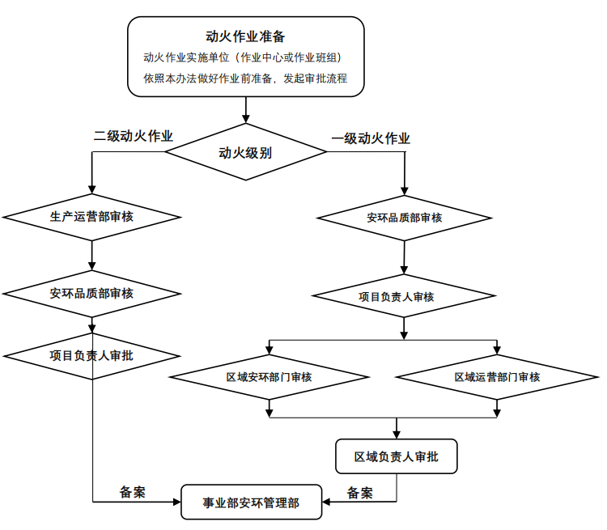

图 2.动火作业审批流程
6.3 作业要求
6.3.1 动火作业现场应设专人监护，并于作业前核查防火措施是否落实。

6.3.2 作业前应清除动火现场及周围易燃物品，并配备消防器材。
6.3.3 在可能释放出易燃易爆、有毒有害物质的场所、设备设施上或设备设施内部动火时，动火前应连续检测气体浓度，发现气体浓度超限报警时，立即停止作业。
6.3.4 使用电焊机作业时，电焊机与动火点的距离不应超过 10m，不能满足要求时应将电焊机作为动火点管理。
6.3.5 使用电（气）焊、气割动火作业时， 乙炔瓶应直立放置，不应卧放使用；氧气瓶与乙炔瓶的间距不应小于 5m，二者与动火点间距不应小于 10m，并应采取防晒和防倾倒措施；乙炔瓶应安装防回火装置。
6.3.6 动火点周围如有可燃物、电缆桥架、窖井、地沟、污水井等，应检查分析并采取清理或封盖等措施；对于动火点周围 15m 范围内有可能泄漏易燃、可燃物料的设备设施，应采取隔离措施和封盖措施。
6.3.7 作业完毕后应清理现场，确认无残留火种后方可离开。
6.3.8 遇五级风以上（含五级风）天气，禁止露天动火作业。
6.4 作业前气体分析
6.4.1 在可能释放易燃易爆气体的槽罐、塔器等设备外壁上动火，应在动火点 10m 范围内进行气体分析，同时应检测设备内气体含量；在设备外部环境动火，应在动火点 10m 范围内进行气体分析。
6.4.2 气体分析取样时间与动火作业开始时间间隔不应超过 30min。
6.5 固定动火区管理
6.5.1 固定动火区（如专门的维修场地或维修间）的设定由项目公司审批确定后，设置明显标志，应每年至少对固定动火区进行一次风险辨识。
6.5.2 固定动火区的设置应满足以下安全条件要求：
（1）不应设置在火灾爆炸危险场所。
（2）距火灾爆炸危险场所设备设施、排水沟、渗滤液沉淀池/窖井等不小于 30m。
（3）室内固定动火区应以实体防火墙与其它部分隔开，门窗外开，室外道路畅通。
（4）固定动火区不应存放可燃物及其它杂物， 应制定并落实完善的防火安全措施，明确防火责任人。

7.高处作业
7.1 作业分级
表 1.高处作业分级

分类法 | 作业高度/m
分类法 | 2m≤h≤5m； | 5m＜h≤15m； | 15m＜h≤30m； | h＞30m
A | Ⅰ | Ⅱ | Ⅲ | Ⅳ
B | Ⅱ | Ⅲ | Ⅲ | Ⅳ
7.1.1 一般情况高处作业按表 1 规定的 A 类法分级。
7.1.2 存在以下任何一种或以上情形的客观危险因素，则按表 1 规定的 B 类法分级。
（1）平均气温等于或者低于 5℃的作业环境。
（2）接触冷水温度等于或低于 12℃的作业。
（3）作业场地有冰、雪、霜、油、水等易滑物。
（4）作业场所光线不足或能见度差。
（5）摆动、立足处不是平面或只有很小的平面，即任一边小于 0.5m的矩形平面、直径小于 0.5m 的圆形平面或具有类似尺寸的其它形状平面，致使作业者无法维持正常
姿势。
（6）作业活动范围与危险电压带电体距离小于表 1 的规定：
表 2.作业活动范围与危险电压带电体的距离

危险电压带电体的电压等级/KV | ≤10 | 35 | 63~110 | 220 | 330 | 500
距离/m | 1.7 | 2.0 | 2.5 | 4.0 | 5.0 | 6.0
7.2 作业审批流程
高处作业前，实施高处作业的部门应按规定办理《安全作业票》，施行作业审批。安
全作业票的有效期最长为 7 天。
7.3 作业要求
7.3.1 高处作业时应根据实际需要配备符合安全要求的作业平台、梯子、挡脚板、跳板等。
7.3.2 高处作业人员不应站在不牢固的结构物上进行作业，不应在未固定、无防护设施的 构件及管道上作业或通行。
7.3.3 雨天和雪天作业时， 应采取可靠的防滑、防寒措施； 遇有五级大风以上（含五级大 风），浓雾等恶劣天气， 不应进行高处作业； 暴风雪、台风、暴雨后， 应对作业安全设施 进行检查，发现问题立即处理。
7.3.4 作业使用的工具、材料、零件等应装入工具袋， 上下时手中不应该持物， 不应投掷 工具、材料及其它物品； 易滑动、易滚动的工具、材料堆放在作业平台时， 应采取防坠 措施。

7.3.5 一般不应进行上下交叉作业，如需进行交叉作业，中间应设置安全防护层。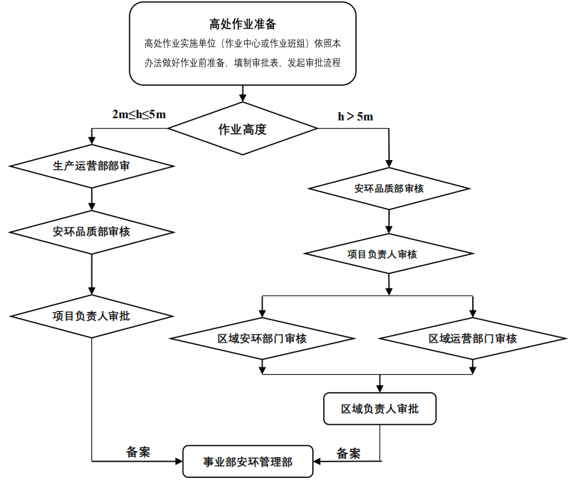

图 1.高处作业审批流程

8 其它危险作业

8.1 有限空间
8.1.1 作业前，应对有限空间安全隔离：
（1）与有限空间连通的可能危及安全作业的孔、洞应进行严密封堵。
（2）对作业设备上的电器电源，应采取断电措施，电源开关处上锁并加警示牌。
8.1.2 作业前，保持有限空间内空气流通良好：
（1）打开人孔、料孔等与大气相通的设施进行自然通风。
（2）必要时，可采取强制通风或管道送风。
8.1.3 作业前，保持有限空间内气体环境满足作业要求：
（1）作业前 30min 内，对有限空间进行气体检测，检测分析合格后方可进入。
（2）检测点应有代表性， 应对有限空间上、中、下（左中右）各部位进行检测。
（3）检测人员进入或探入有限空间检测时，应佩戴 8.1.5 中规定的个体防护装备。

（4）不应向有限空间充纯氧气或富氧空气，不应使用工业用氧气替代空气。
（5）作业中断时间超过 60min 时，应重新进行气体检测分析， 有限空间内气体检
测内容及要求如下：
—氧气含量为 19.5%-21%（体积分数）。
—有毒物质允许浓度应符合 GBZT160GBZ2.1《工作场所空气有毒物质》的规定。
8.1.4 作业时，作业现场应配置移动式气体检测报警仪，连续检测有限空间内可燃气体、有毒气体及氧气浓度，并 2h 记录 1 次；气体浓度超限报警时，应立即停止作业、撤离
人员、对现场进行处理，重新检测合格后方可恢复作业。
8.1.5 进入有限空间作业人员应正确穿戴相应的个体防护装备。进入下列有限空间作业应采取如下防护措施：
（1）缺氧或者有毒的有限空间经清洗或置换仍达不到8.1.3要求的，应佩戴隔绝式
呼吸防护装备，并正确栓带救生绳。
（2）存在腐蚀性介质的有限空间，应穿戴防酸碱防护服、防护鞋、防护手套等防腐
蚀装备。
（3）在有限空间内从事电焊作业时，应穿绝缘鞋。
（4）在有限空间内从事清污作业，应佩戴隔绝式呼吸防护装备并正确栓带救生绳。
8.1.6 在有限空间内作业时，应配备通信工具。
8.1.7 监护人的特殊要求
（1）监护人在有限空间外进行全程监护。
（2）随时与有限空间内作业人员保持联络。
（3）应对进入有限空间作业的人员及其携带的工具种类、数量进行登记，作业完毕
再次清点，防止遗漏在有限空间内。
8.1.8 其它要求
（1）确保有限空间出入口保持畅通。
（2）作业人员不应携带与作业无关的物品进入有限空间。
（3）接入有限空间的电线、电缆应在进口处进行保护或加强绝缘。
（4）停止作业期间，应在有限空间入口处增设警戒措施，防止人员误入。
（6）作业结束后，应将工器具带出有限空间。
（7）有限空间安全作业票有效期不应超过 24h。

8.2 临时用电

8.2.1 电气作业人员需持特种作业人员培训合格证上岗。
8.2.2 在开关上接引、拆除临时用电线路时，其上级开关应断电、加锁，并挂安全警示标 牌，接、拆线路作业时，应有监护人在场。
8.2.3 临时用电应设置保护开关，使用前应检查电气装置和保护设施的可靠性，所有的临时用电均应设置接地保护。
8.2.4 临时用电线路及设备应由良好的绝缘。
8.2.5 临时用电线路经过火灾爆炸危险场所以及有高温、腐蚀、积水及产生机械损伤等区域，不应有接头，并应采取相应的保护措施。
8.2.6 沿墙面或地面敷设电缆线路应符合以下要求：
（1）电缆线路敷设路径应有醒目的警告标志。
（2）沿地面明敷的电缆线路应沿建筑物墙体根部敷设，穿越道路或其它易受机械
损伤的区域，应采取防机械损伤的措施，周围环境应保持干燥。
（3）电缆敷设路径附近有产生明火的作业时，应采取防止火花损伤电缆的措施。
（4）现场临时用电配电盘、箱应由电压标志和危险标志，应由防雨措施，盘、箱、
门应能牢靠关闭并上锁管理。
（5）临时用电设施应安装符合规范要求的漏电保护器，移动工具、手持电动工具应
逐个配置漏电保护器和电源开关。
8.2.6 临时用电时间一般不超过 15 天， 特殊情况不应超过 30 天，用于动火、有限空间作
业的临时用电时间应和相应作业时间一致。

8.3 断（占）路作业
8.3.1 道路除雪作业
（1）各单位应制定除雪铲冰应急预案，预案中要包含因除雪铲冰作业可能中断道
路通行的交通组织方案，方案应取得业主单位、交通部门等相关部门同意。
（2）除雪作业需要中断道路通行时， 作业区域主要路口应设置警示标志、护栏等设
施，避免行人车辆进入。
8.3.2 临时占路
（1）工作间歇，有驾驶人员休息或交接班的，原则上应将车辆停放到本单位固定停车场。需在固定停车场以外场所长期设置临时停车点的，应履行审批程序，并取得业主
单位、交管部门同意。
（2）不得在设有禁止停车标线标志的道路侧停车；确需道路两侧临时停车的，应遵

循交通规则，并设置警示标志，不能妨碍其它车辆通行。
（3）道路两侧临时停车作业妨碍车辆通行的，应在来车方向设置警示标志，必要时
设置辅助警戒（指挥）人员。
8.3.3 其它作业
（1）园林绿化作业、公厕、垃圾转运站等作业场所排污管道检维修作业、清污作业
等可能导致道路交通暂时中断。
（2）作业前，作业单位应取得业主单位等相关政府部门同意，并制定交通组织方
案，应能保证消防车和其他重要车辆的通行，满足应急救援要求。
（3）作业单位应根据需要在断路的路口和相关道路设置交通警示标志，在作业区
域附近设置路栏，道路作业警示灯等交通警示设施。
（4）在道路上进行定点作业，白天不超过 2h、夜间不超过 1h 即可完工的，在有现
场交通指挥人员指挥交通的情况下，在作业区域设置相应的交通警示设施即可。
（5）在夜间或雨、雪、雾天进行断路作业时设置的道路作业警示灯，设置高度应离 地面 1.5m，不低于 1.0m，能反映作业区域的轮廓，发出至少 150m 以外清晰可见的连
续、闪烁或旋转的红光。
（6）作业结束后，应清理现场，撤除作业区域、路口设置的路栏、警示灯、导向标
等交通警示设施，报告业主单位、交管部门等相关部门恢复交通。

8.4 吊装作业
8.4.1 固定场所吊装作业
（1）
固定场所吊装作业是指，项目公司中采用桥式起重机或其它起重机械起吊压缩设备、垃圾箱体的转运站，以及设备维修场所。
（2）上述额定起重量大于或者等于 3t 且提升高度大于或者等于 2m 的起重机械应
按规定办理特种设备使用登记， 每 2 年进行检验。
（3）项目公司应建立特种设备管理制度、起重机械安全操作规程，操作人员应持特
种设备作业人员资格证上岗。
8.4.2 其它场所吊装作业
（1）作业前应办理《吊装作业票》，生产作业部门应对起重机械、吊具、索具、安 全装置等进行检查，确保其处于完好状态。划定吊装区域、设置标识和障碍，吊装区域
及吊装现场应设置安全警戒标志，并设专人监护，非作业人员禁止入内。
（2）不应靠近输电线路进行吊装作业。

（3）大雪、暴雨、大雾、六级及以上大风时，不应露天作业。
（4）作业前，作业单位应对起重机械、吊具、索具、安全装置等进行检查，确保其
完好、安全状态，并签字确认。
（5）吊装作业必须明确指挥人员，并佩戴明显标志，作业人员应按信号进行作业。
（6）不应利用管道、管架、电杆、机电设备等做吊装锚点。
（7）起吊前应进行试吊，试吊中检查全部机具、锚点受力情况，发现问题应立即将
吊物放回地面，排除故障后重新试吊，确认正常后方可正式吊装。
8.4.3 吊装作业人员：
（1）按指挥人员发出的指挥信号进行操作，任何人发出的紧急停车信号均应立即
执行；吊装过程中出现故障，应立即向指挥人员报告；
（2）吊物接近或达到额定起重吊装能力时，应坚持制动器，用低高度、短行程试吊
后再起吊。
（3）不应在起重机械工作时对其进行检修；并在有载荷的情况下调整起升变幅机
构的制动器。
（4）停工和休息时，不应将吊物、吊笼和吊具、吊索悬在空中。
8.4.4 以下情况不应起吊：
（1）无法看清场地，吊物，指挥信号不明；
（2）起重臂吊钩或吊物下面有人、吊物上有人或浮置物；
（3）重物捆绑、紧固、吊挂不牢，吊挂不平衡，索具打结，索具不齐，斜拉重物，
棱角吊物与钢丝之间无衬垫；
（4）吊物质量不明，与其它吊物相连，埋在地下，与其他物体冻结在一起。
8.4.5 吊装过程警戒范围区内没有非作业人员或车辆经过；吊装过程中吊物及起重臂移动区域下方不应有任何人员经过或停留。
8.4.6 其它危险作业审批：
其它危险作业票办理均由生产作业部门制定和落实安全防范措施，并发起作业申请，
项目安环品质部审核，项目负责人审批确定。

8.5 动土作业
8.5.1 作业准备
（1）作业前，应检查工器具，现场支撑是否牢固、完好。
（2）作业现场应根据需要设置护栏、警示标志，洞口、井口应设置挡板或盖板封闭。

（3）作业前，项目公司应了解地下隐蔽设施分布，作业临近时，应使用适当工具人工挖 掘，避免损坏。如遇电缆、管线等不能辨识物品，应立即停止作业，报告业主单位，经
批准后继续作业。
8.5.2 挖掘坑、槽、沟等作业，应遵守如下规定：
（1）应自上而下逐层挖掘，不应采用挖底脚的办法挖掘；使用的材料、挖出的泥土应堆 在距离坑、槽、沟、井边沿 1m 以外，堆土高度不大于1.5m；挖出的泥土不应堵塞下水
道和窖井。
（2）不应在土壁上挖洞攀登。
（3）不应在坑、槽、沟、井边沿站立、行走或休息。
（4）应视土壤性质、湿度和挖掘深度设置安全边坡和固壁支撑，并在作业过程随时检
查。如发现边坡有裂缝、松疏或支撑折断，应立即停止作业排除隐患。
（5）在坑、槽、沟、井边缘安放机械、通行车辆时，应保持适当距离，采取有效的固壁
措施。
8.5.3 机械开挖时，应避开构筑物、管线，距离管道边 1m 范围内应采用人工开挖；距离直埋管线 2m 范围内宜采用人工开挖，避免对管线或电缆造成影响。
8.5.4 动土作业人员在沟（坑、槽）下作业应按规定坡度顺序进行，使用机械挖掘时，人员不应进入机械旋转半径内；深度大于 2m 时，应设置人员上下的梯子等能够保证人员快速进出的设施； 2 人以上同时挖土时应相距 2m 以上，防止工具伤人。
8.5.5 动土作业区域发现异常时，作业人员应立即撤出作业现场。
8.8.6 动土作业结束后，应及时回填土石，恢复地面设施。

8.6.紧急作业
8.6.1 审批管理
（1）各单位应急作业应升级管理，应按下表进行作业审批，未经同意不得安排作业。
（2）第 3 项应急作业，项目负责人确认同意后，逐级报备区域、城服事业部安环管理
部。

紧急作业审批管理程序

序号 | 应急作业类别 | 审批人 | 基本要求
1 | 非本单位服务合同范围， 因承揽业务需要， 或应业 主、政府部门要求而参加的临时性或短期的环卫作 业，如道路试扫、 隧道冲洗、快速路保洁等。 | 项目负责人 | 作业前制定作业方案或安 全措施
2 | 政府临时安排的、项目公司无相应作业经验的新业 务，如消杀、隧道保洁等。 | 项目负责人 | 作业前制定作业方案或安 全措施
3 | 应政府部门要求参加的突发公共事件应急救援抢险行动，如森林火灾救援、城市火灾救援等。 | 项目负责人 | 向区域、事业部安环管理 部报备
4 | 因工作需要而临时指派员工到其固定作业区域以 外的高风险区域工作， 或安排员工临时从事其无相 关作业经验工作，如安排一般保洁人员到快速路、 隧道、河道等高风险路段/区域作业。 | 员工所属片区/队 或作业中心负责人 | 不得安排单人作业
5 | 指派员工进行的其它临时性、紧急性作业， 如道路 遗撒清理、临时清理垃圾点位的暴增垃圾、政府迎 检突击保障任务等。 | 员工所属片区/队 或作业中心负责人 | 不得安排单人作业
8.6.2 作业准备
（1）第 1~2 项紧急作业，应由项目负责人确认同意，并至少有项目业务主管领导
（作业中心负责人及以上管理人员）组织现场安全确认后方可安排作业。
（2）第 1~2 项紧急作业，应于作业前，应至少由项目业务主管领导组织开展作业
前风险识别，制定风险管控措施，并向作业人员交底。
（3）第 1~2 项紧急作业时间超过 7 天时，应制定作业方案，且方案中应包含安全
措施。作业时间少于 7 天时，应制定专项安全措施，并向作业人员交底。
（4）第 3 项紧急作业由项目负责人负责组织，出发前向员工交底安全注意事项，
明确指挥人员，赴现场后不得擅自行动。
（5）第 4~5 项紧急作业，指派员工作业前，应与员工所在班组的班组长、作业中
心负责人确认，且同时安排至少 1 名监护人员。

9.固定场所危险作业管理
9.1 固定吊装作业场所， 如垃圾转运站、维修厂，吊装作业不实行作业票管理，但相应场所、设备应有安全操作规程，作业人员应经过专门培训。
9.2 固定动火作业场所，如设备维修场所，动火作业不实行作业票管理，但相应场所、设备应有安全操作规程，作业人员应经过专门培训，作业人员应持证上岗。
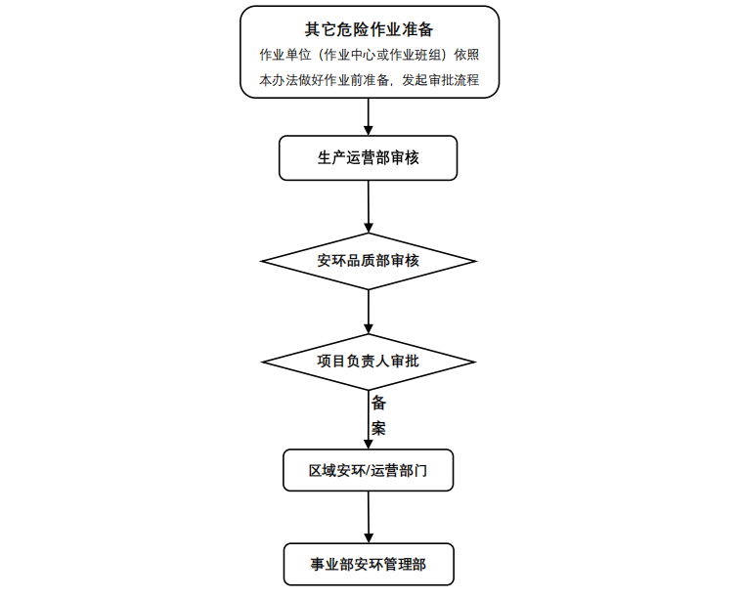图 3.其它危险作业审批流程

- 附则
10.1本办法最终解释权归安环品质部所有，未尽事宜以安环品质部指导为准。

10.2本办法自发文之日起执行。

11.附件
安全作业票的样式（表 1～表 7；各专业安全作业票一式三份，作业单位<作业中心
/班组> 、项目生产运营部、安环品质部各保存一份，区域电子档存档备查）。

附件：
表 1.高处安全作业票

作业申请单位（部门） |  |  | 作业申请时间 |  | 年 月 日 时 分
作业地点 |  |  | 作业内容
作业高度 |  |  | 高处作业级别
作业部门（班组） |  |  | 监护人
作 业 人 |  |  | 作业负责人
作业现场风险识别结果
作业实施时间 |  | 年 月 日 时 分至 年 月 日 时 分止
序号 | 安全措施 |  |  | 是否涉及 |  | 确认人
1 | 作业人员身体条件符合要求
2 | 作业人员着装符合作业要求
3 | 作业人员佩戴符合标准要求的安全帽、安全带等高处作业防护装备。
4 | 作业人员携带有工具袋及安全绳
5 | 现场搭设的作业平台、 梯子、防护网、围栏符合安全规定
6 | 作业场地有冰、雪、霜、油、水等易滑物，已采取防滑措施
7 | 作业人员在不承重物处作业所搭设的承重板稳定牢固
8 | 采光、夜间作业照明符合作业要求
9 | 作业现场四周已设警戒区
10 | 露天作业，风力满足作业安全要求
11 | 登高设备/车辆作业平台护栏等防护设施完好
12 | 其他安全措施：  编制人：
安全交底人 |  |  | 接受交底人
一级高处作业审批至项目负责人
项目生产作业部门负责人意见：
签字： 年 月 日 时 分
项目安环管理部门负责人意见：
签字： 年 月 日 时 分
项目负责人意见：
签字： 年 月 日 时 分
二级及以上高处作业审批至区域
区域运营管理部门意见
签字： 年 月 日 时 分
区域安环管理部门意见
签字： 年 月 日 时 分
区域负责人意见
签字： 年 月 日 时 分

表 2. 动火安全作业票

作业申请单位（部门） |  |  |  |  | 作业申请时间 |  |  | 年 月 日 时 分
作业内容 |  |  |  |  | 动火地点及动火部位
动火作业及别 |  |  | 一级口二级☐ |  | 动火方式
动火人及证书编号
作业单位 |  |  |  |  | 作业负责人
气体取样分析时间 |  |  | 月 日  时 分 |  | 月 日 时 分 |  |  | 月 日 时 分
代表性气体 |  |  |  |  | 分析结果/% |  |  | 分析人
作业现场风险辨识结果
动火作业实施时间 |  |  | 自 年 月 日 时 分至 年 月 日 时 分止
序号 | 安全措施 |  |  |  |  |  |  |  | 是否涉及 |  |  | 确认人
1 | 动火设备内部构件清晰干净， 通风、 吹扫或水洗、置换合格，达到动火条件
2 | 与动火设备相连接的所有管线已断开
3 | 动火点周围及附近的孔洞、窨井、地沟、水封设施、污水井等已消除易燃物， 并 已采取覆盖、铺沙等手段进行隔离
4 | 高处作业已采取防火花飞溅措施，作业人员佩戴必要的个体防护装备
5 | 有可燃物构件和用可燃物做防腐内衬设备内部动火作业，已采取防火隔绝措施
6 | 乙炔气瓶直立放置， 已采取防倾倒措施并安装防回火装置； 乙炔气瓶、氧气瓶 与火源间的距离不应小于 10m，两气瓶相互间距不应小于 5m
7 | 现场配备灭火器（）台，灭火毯（）块，消防蒸汽带或消防水带()
8 | 电焊机所处位置已考虑防火防爆要求，且已可靠接地
9 | 动火点周围规定距离内没有易燃易爆化学品的装卸、排放、喷漆等可能引起火 灾爆炸危险作业
10 | 动火点 30m 内未排放可燃气体； 15m 内未排放可燃液体。
11 | 已展开作业危害分析，制定相应的安全风险管控措施
12 | 用于连续检测的移动式可燃气体检测仪已配备到位
13 | 其他安全措施： 编制人：
安全交底人 |  |  |  | 接收交底人 |  |  |  | 监护人
二级动火作业审批至项目负责人
项目生产作业部门负责人意见
签字： 年 月 日 时 分
项目安环管理部门意见
签字： 年 月 日 时 分
项目负责人意见
签字： 年 月 日 时 分
一级动火作业审批至区域
区域运营管理部门意见
签字： 年 月 日 时 分
区域安环管理部门意见
签字： 年 月 日 时 分
区域负责人意见
签字： 年 月 日 时 分

表 3. 受限空间安全作业票

作业申请单位（部门） |  |  |  |  | 作业申请时间 |  |  |  | 年 月 日 时 分
受限空间名称 |  |  |  |  | 受限空间内原有介质名称
作业内容
作业单位 |  |  |  |  | 作业负责人
作 业 人 |  |  |  |  | 监护人
作业现场风险辨识结果
气体分析 |  | 分析  项目 | 有毒有害 气体名称 |  | 可燃气 体名称 |  | 氧气含量 | 取样分析 时间 |  | 分析部位 |  | 分析人
 |  | 合格  标准 |  |  |  |  | 19.5%~21%  （体积分数） |  |  |  |  | 分析人
分析
数据
作业实施时间 |  | 自 年 月 日 时 分至 年 月 日 时 分止
序号 | 安全措施 |  |  |  |  |  |  |  | 是否涉及 |  | 确认人
1 | 盛装过有毒、可燃物料的受限空间， 所有与受限空间有联系的阀门、 管线已断开/隔断。
2 | 盛装过有毒、可燃物料的受限空间，设备已经过置换、吹扫
3 | 设备通风孔已打开进行自然通风， 温度适宜人员作业； 必要时采用 强制通风或佩戴隔绝式呼吸防护装备， 不应采用直接通入氧气或富 氧空气的方法补充氧
4 | 转动设备已切断电源，电源开关处已加锁并悬挂“禁止合闸”标志牌
5 | 受限空间内部已具备进人作业条件， 易燃易爆物料容器内作业， 作 业人员采用防爆工具，手持电动工具符合作业安全要求
6 | 受限空间进出口通道畅通，无阻碍人员进出的障碍物
7 | 用于连续检测的移动式可燃、有毒气体、氧气检测仪已配备到位
8 | 作业人员已佩戴必要的个体防护装备， 清楚受限空间内存在的危险 因素
9 | 已配备作业应急设施： 消防器材（）、救生绳（）、气防装备（），盛 有腐蚀性介质的容器作业现场已配备应急用冲洗水
10 | 受限空间内作业已配备通信设备
11 | 受限空间出入口四周已设立警戒区
15 | 其他安全措施：  编制人：
安全交底人 |  |  |  |  | 接收交底人
项目生产作业部门负责人意见
签字： 年 月 日 时 分
项目安环部门意见
签字： 年 月 日 时 分
项目负责人意见
签字： 年 月 日 时 分

表 4 临时用电安全作业票
.

申请单位（部门） |  |  |  |  |  | 作业申请时间 |  | 年 月 日 时 分
作业地点 |  |  |  |  |  | 作业内容
电源接入点及许可用电功率 |  |  |  |  |  | 工作电压
用电设备名称及额定功率 |  |  |  | 监护人 |  |  |  | 用电人
作业人 |  |  |  |  |  | 电工证号
风险辨识结果
可燃气体分析（槽、罐等具有火灾爆炸危险场所）
分析时间 |  | 时 分 |  |  | 时 分 |  | 分析点
可燃气体检测结果 |  |  |  |  |  |  | 分析人
作业实施时间 |  |  | 自 年 月 日 时 分至 年 月 日 时 分止
序号 | 安全措施 |  |  |  |  |  |  |  | 是否涉及 |  | 确认人
1 | 作业人员持有电工作业操作证
2 | 上级开关已断电、加锁，并挂安全警示标牌
3 | 临时用电线路如架高敷设，在作业现场敷设高度应不低于 2.5m，跨越 道路高度应不低于 5m
4 | 临时用电线路如沿墙面或地面敷设，已沿建筑物墙体根部敷设，穿越道 路或其他易受机械损伤的区域，已采取防机械损伤的措施；在电缆敷设 路径附近，已采取防止火花损伤电缆的措施
5 | 临时用电线路架空进线不应采用裸线
6 | 暗管埋设及地下电缆线路敷设时，已备好“走向标志”和“安全标志”等标 志桩，电缆埋深要求大于 0.7m
7 | 现场临时用配电盘、箱配备有防雨措施，并可靠接地
8 | 临时用点设施已装配漏电保护器，移动工具、手持工具已采取防漏电的 安全措施（一机一闸一保护）
9 | 用电设备、线路容量、负荷符合要求
10 | 其他相关特殊作业已办理相应安全作业票
11 | 作业场所已进行气体检测且符合作业安全要求
12 | 其他安全措施：  编制人：
安全交底人 |  |  |  |  |  | 接收交底人
项目生产作业部门负责人意见

签字： 年 月 日 时 分
项目安环部门意见

签字： 年 月 日 时 分
项目负责人意见

签字： 年 月 日 时 分

表 5.断路安全作业票

申请单位（部门） |  |  |  | 作业单位 |  |  |  | 作业负责人
涉及相关单位（单位）
断路原因
断路地段示意图（可另附图）及相关说明：

签字： 年 月 日 时 分
风险辨识结果
作业实施时间 |  | 自 年 月 日 时 分 至 年 月 日 时 分 止
序 号 | 安全措施 |  |  |  |  |  | 是否涉及 | 确认人
1 | 作业前，制定交通组织方案，并已通知相关部门或单位
2 | 作业前，在断路的路口和相关道路上设置交通警示标  志，在作业区域附近设置路栏、道路作业警示灯、导向 标等交通警示设施
3 | 夜间作业设置警示灯
4 | 其他安全措施：  编制人：
安全交底人 |  |  |  |  | 接收交底人
项目生产作业部门负责人意见
签字： 年 月 日 时 分
项目安环部门意见
签字： 年 月 日 时 分
（单位）项目负责人意见
签字： 年 月 日 时 分
主管部门（业主） 意见

签字： 年 月 日 时 分
主管部门（交管） 意见

签字： 年 月 日 时 分

表 6.吊装安全作业票

作业申请单位 |  |  | 作业单位 |  | 作业申请时间 |  |  | 年 月 日 时 分
吊装地点 |  |  | 吊具名称 |  | 吊物内容
吊装作业人 |  |  | 司索人 |  | 监护人
指挥人员
现场风险辨别结果
作业实施时间 |  | 自 年 月 日 时 分 至 年 月 日 时 分 止
序号 | 安全措施 |  |  |  |  | 是否涉及 |  |  | 确认人
1 | 吊装作业方案已经审查批准；
2 | 作业人员已按规定佩戴个体防护装备
3 | 已对起重吊装设备、钢丝绳、揽风绳、链条、吊钩等各种机具进行 检查，安全可靠
4 | 已明确各自分工、坚守岗位，并统一规定联络信号
7 | 吊装绳索、拖拉绳等不应与带电线路接触，并保持安全距离
5 | 不应利用管道、管架、电杆、机电设备等作吊装锚点
6 | 吊物捆扎坚固，未见绳打结现象，棱角吊物已采取衬垫措施
7 | 起重机安全装置灵活好用
8 | 吊装作业人员持有有效的法定资格证书
9 | 地下通信电（光）缆、局域网络电（光）缆、排水沟的盖板，承重 吊装机械的负重量已确认，保护措施已落实
10 | 起吊物的质量（t）经确认，在吊装机械的承重范围内
11 | 在吊装高度的管线、电缆桥架已做好防护措施
12 | 作业现场围栏、警戒线、警告牌、夜间警示灯已按要求设置
13 | 作业高度和转臂范围内无架空线路
14 | 露天作业，环境风力满足作业安全要求
15 | 其他相关特殊作业已办理相应安全作业票
16 | 其他安全措施：  编制人：
安全交底人 |  |  |  | 接受交底人
作业指挥意见
签字： 年 月 日 时 分
项目生产作业部门负责人意见
签字： 年 月 日 时 分
项目安环部门意见
签字： 年 月 日 时 分
项目负责人意见

签字： 年 月 日 时 分

表 7.动土安全作业票

申请单位 |  |  | 申请人 |  | 作业申请时间 |  | 年 月 日 时 分
监护人
作业实施时间 |  | 自 年 月 日 时 分至 年 月 日 时 分止
作业地点
作业单位
作业范围、内容、方式（包括深度 、面积、并附简图）

签字： 年 月 日 时 分
风险辨识：
序号 | 安全措施 |  |  |  |  | 是否涉及 |  | 确认人
1 | 作业人员作业前已经进行了安全教育。
2 | 作业地点需要动火作业的办理了动作证。
3 | 地下管线已确认，保护措施已落实。
4 | 作业现场围栏、警戒线、警告牌、夜间警示灯已按要求设置。
5 | 已进行放坡处理和固壁支撑。
6 | 人员出入口和撤离安全措施已落实： A 梯子； B 修坡道。
7 | 道路施工作业已报：交通、业主单位。
8 | 作业人员已佩戴个体防护用品。
9 | 动土范围无障碍物，并已在总图上做标记。
其它安全措施
实施安全教育人 |  |  |  | 接受安全教育人
项目生产作业部门负责人意见

签字： 年 月 日 时 分
项目安环部门意见

签字： 年 月 日 时 分
（单位）项目负责人意见

签字： 年 月 日 时 分

